Тема факультативного занятия
«Решение задач с помощью уравнений»
Оборудование: дидактические материалы на распечатанных листах, презентация (мультимедиа).
Цели:
- организовать деятельность учащихся на формирование умений составлять уравнение по условию задачи, грамотно решать и правильно записывать решение уравнения;
- создать условия для развития внимания, памяти, мышления;
- содействовать формированию умения работать в группе.
Ход занятия
I. Организационный момент
Психологический настрой на урок. «Винегрет»
- За сколькими зайцами нельзя угнаться? (За двумя)
- Какая нога собаке ни к чему? (Пятая)
- Золотое колесо в синем небе. (Солнце)
- Сколько букв в русском алфавите? (33)
- Назовите три последние буквы. (э,ю,я)
- В парке 8 скамеек. Три покрасили. Сколько скамеек стало в парке? (8)
- Что легче – 1 кг ваты или 1 кг пуха? (И тот и др. 1 кг)
- В 9-этажном доме есть лифт. Какая кнопка в лифте этого дома нажимается чаще других?(Кнопка первого этажа)
II.Устная работа. Прежде чем перейти к теме сегодняшнего занятия давайте немного посчитаем устно:
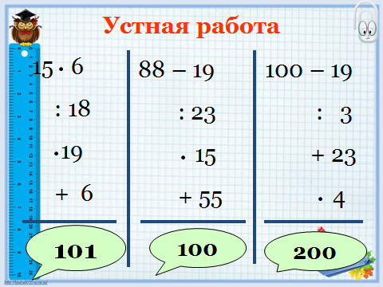
б) решите уравнения (построим дом).
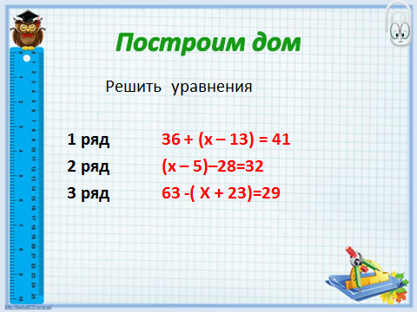
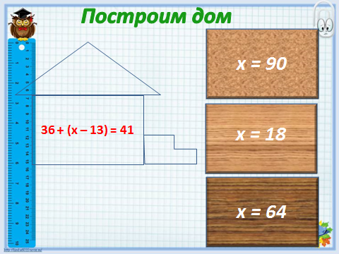
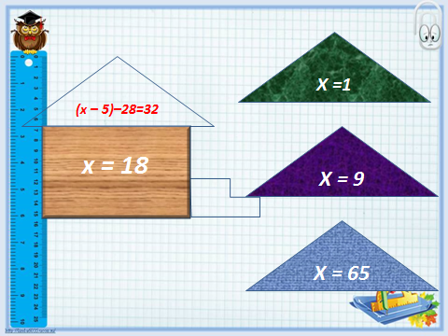
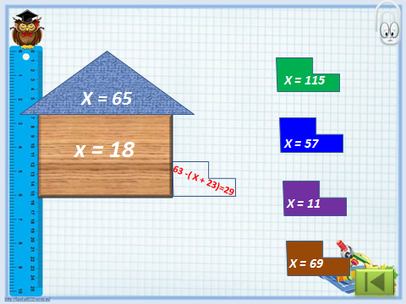
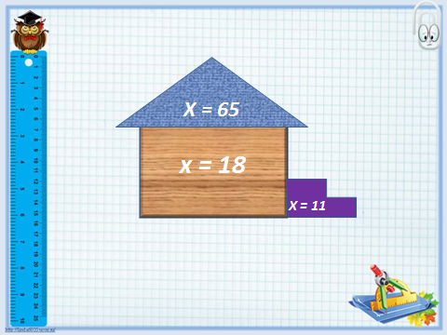
в) ответьте на вопросы.
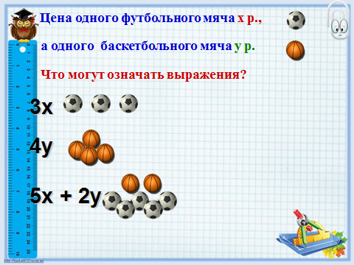
III. Проблемная ситуация

Создание проблемной ситуации.
Демонстрирую классу «фокус»: задумайте число, прибавьте к нему 5, из результата вычтите 2, к полученному числу прибавьте 7. Назовите полученный результат. (Дети называют свои результаты, а учитель каждому «угадывает» задуманное число)
– подумайте, в чем секрет «фокуса»? Что мне помогло «угадать» задуманные вам числа? (Дети высказывают свои предположения)
Если правильного ответа в процессе обсуждения не возникает, учитель сам начинает «раскрывать секрет»: я решила задачу с помощью уравнения.
а мы можем решать таким способом задачи? (нет)
– так что мы должны научиться на сегодняшнем занятии?
А для того что бы узнать как звучит наша тема сегодняшнего занятия вы должны расшифровать её при помощи таблицы кодов
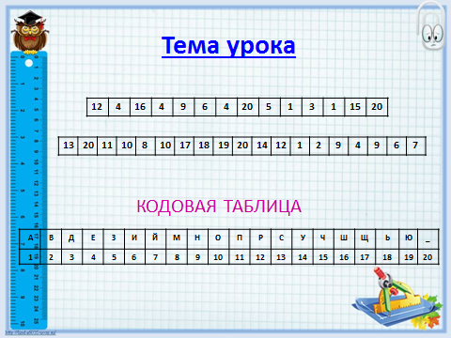
Так какой будет тема нашего занятия?
Сформулированная тема записывается на доске и в тетрадях учащихся.

Решение проблемы.
– Давайте проанализируем, что делала я, когда вы задумали число. Открываю записи на обратной стороне доски:
Задумайте число  Прибавьте к нему 5  Из результата вычтите 2  К результату прибавьте 7  Назовите ваш результат | х  х+5  ((х+5) -2)  ((х+5) - 2 )+7  ((х+5) -2) +7 =13
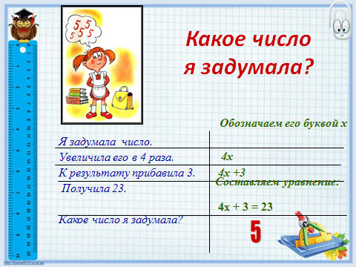
– Я знала наперед, какое число вы задумали? (нет)
– как я поступила в этом случае? (обозначила его буквой х)
– Итак, давайте подведем первый итог: с чего надо начинать решение задачи с помощью уравнения? (открывается часть опорного конспекта)
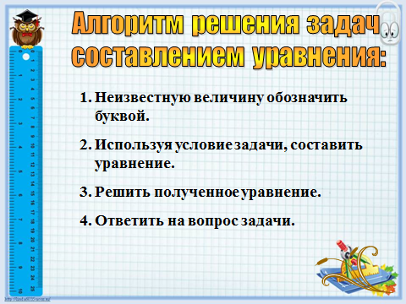
IV. Решение задач. С помощью нашего алгоритма давайте решим следующие задачи
Задача 1.
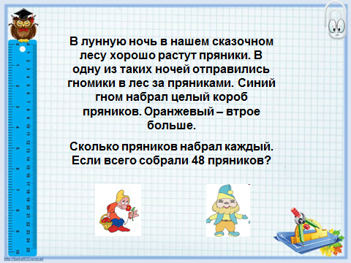
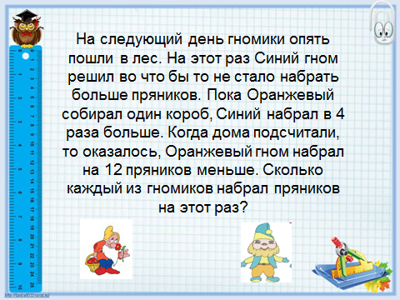

V. ФИЗКУЛЬТМИНУТКА
VI. Решение задач.
VI. Работа в парах
- Мальчик задумал число. Если к этому числу прибавить 25, а из полученной суммы вычесть 17, то получиться 29. Какое число задумал мальчик?
- У Маши было несколько шаров. Когда 5 шаров лопнуло, Маша купила еще 7, после чего у нее стало 16 шаров. Сколько шаров было у Маши первоначально?
- После того, как из спортзала вышло 24 человека и вошло в 2 раза меньше, чем вышло, в спортзале стало 67 человек. Сколько человек было в спортзале первоначально?

VII. Рефлексия.
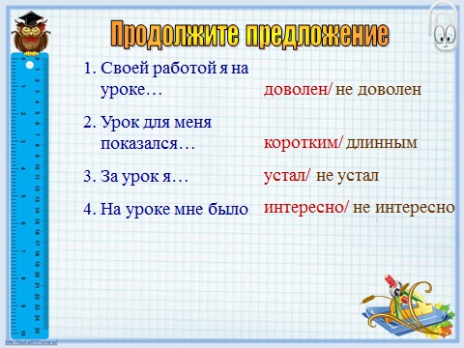
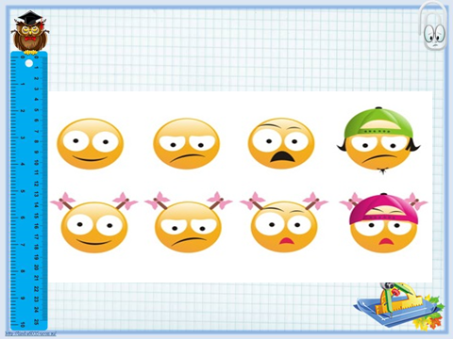
VIII. Домашнее задание (для учащихся которые желают дома сделать задание)
